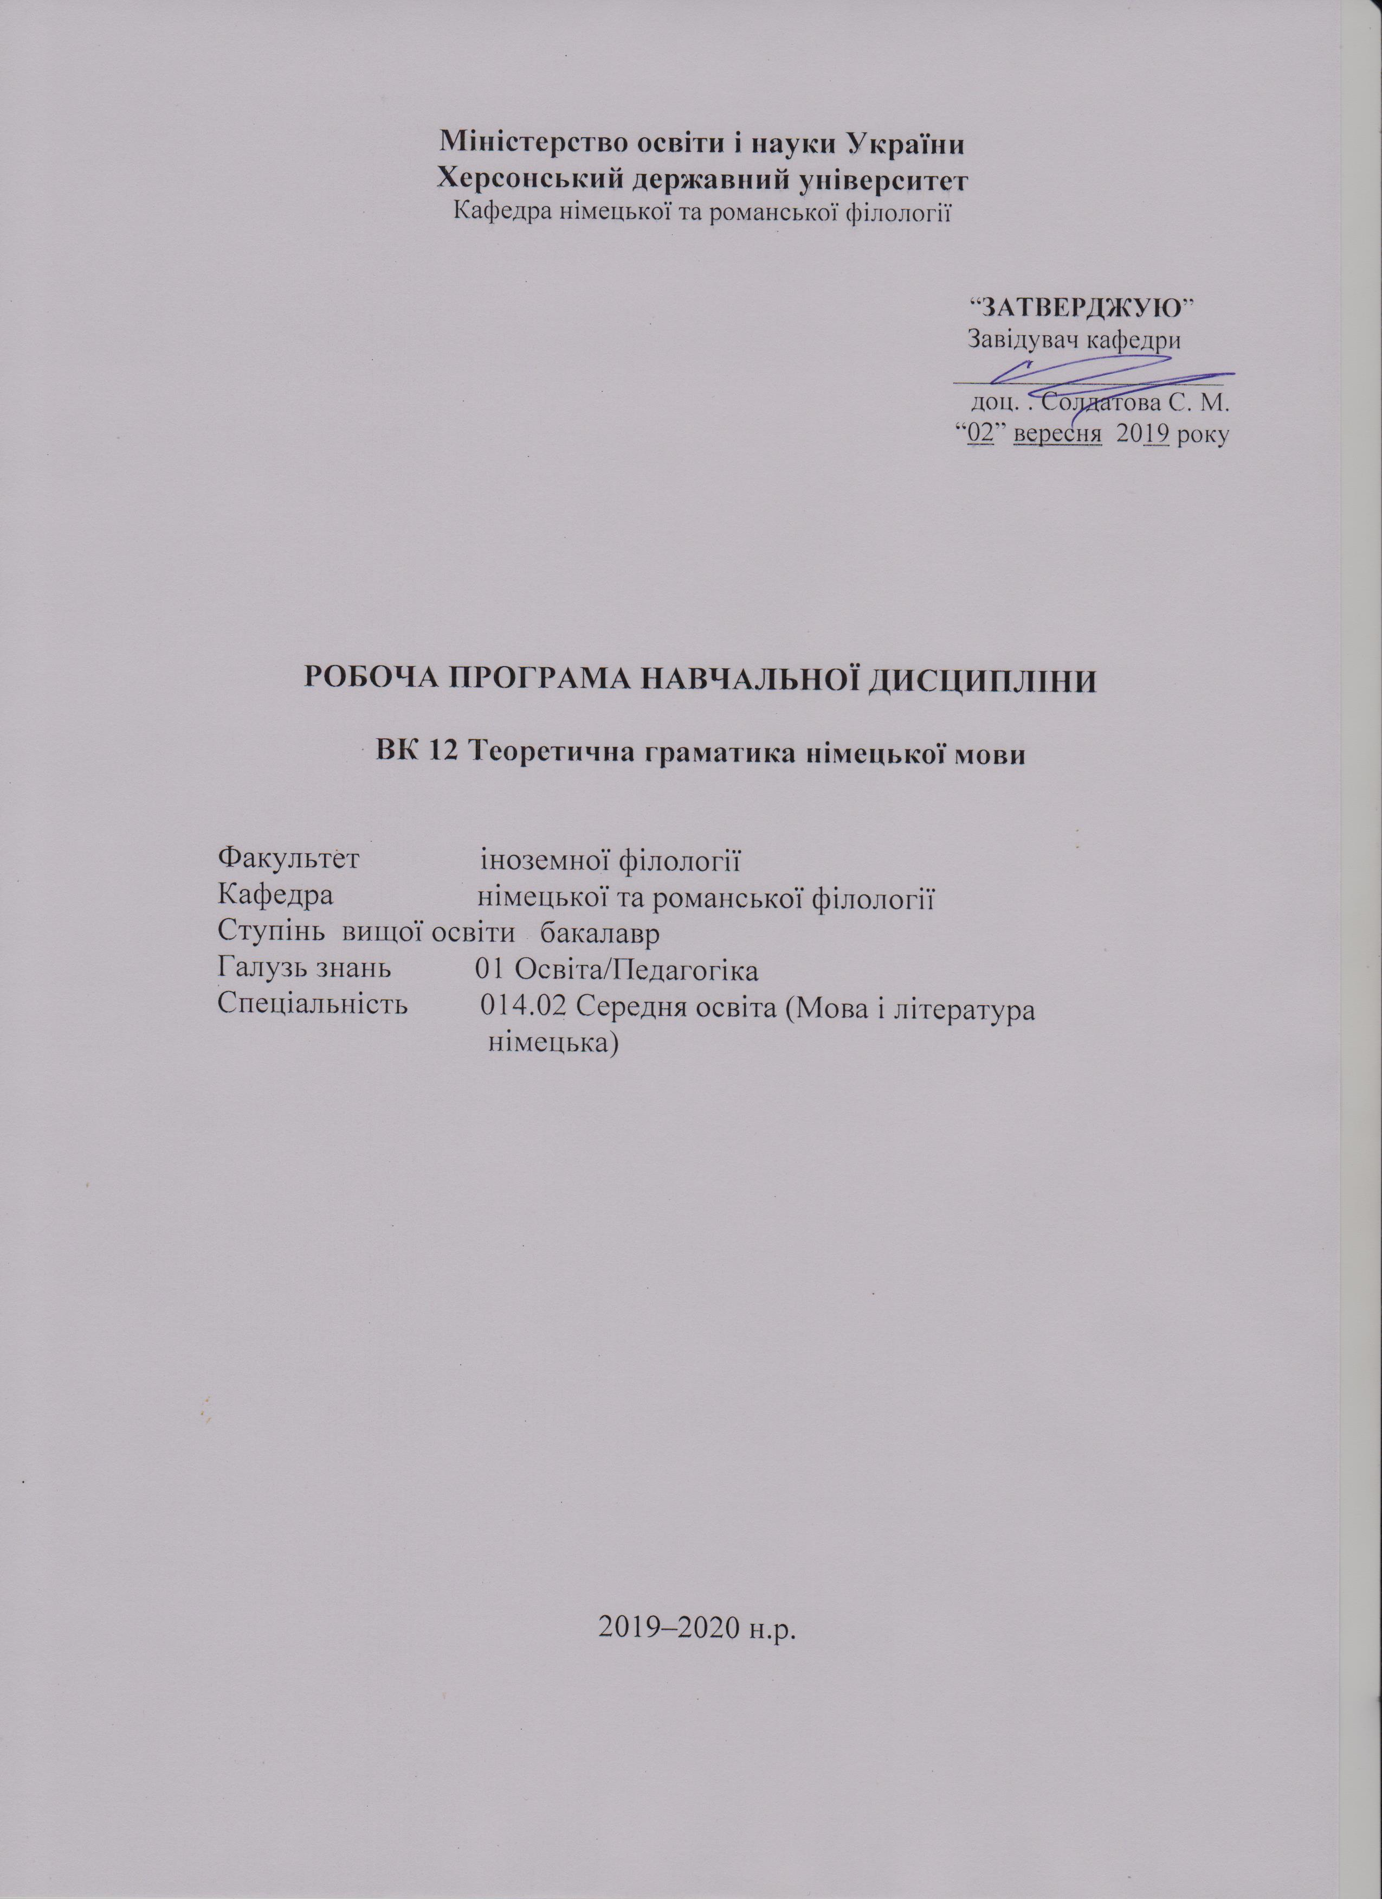

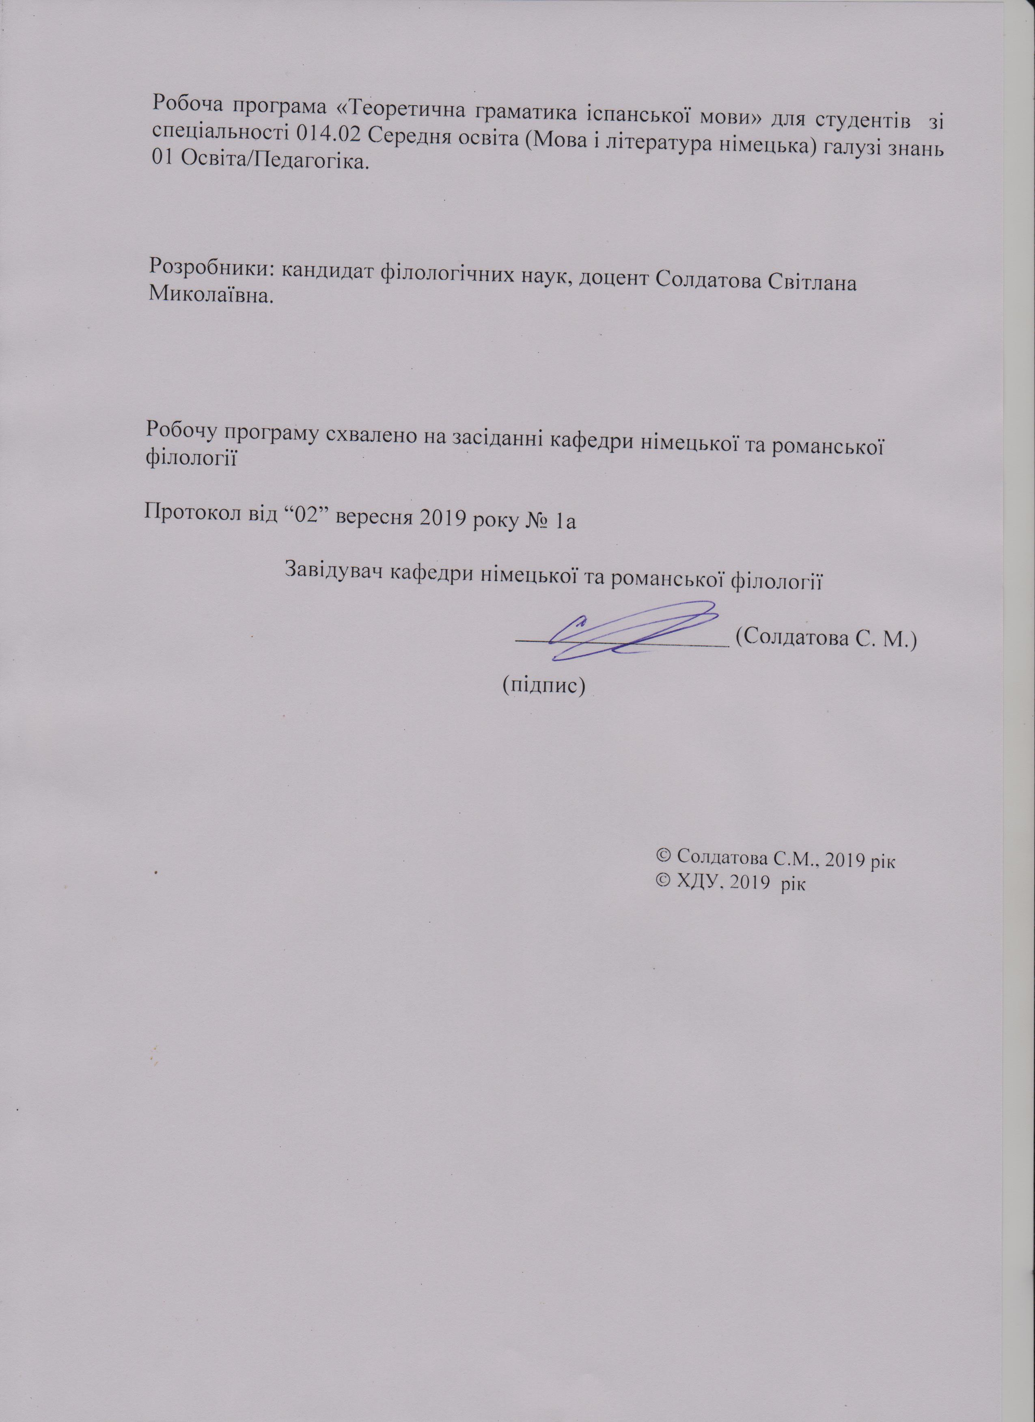
Опис навчальної дисципліни
«Теоретична граматика німецької мови»
2019-2020 н.р.

Найменування показників | Галузь знань, спеціальність,  ступінь вищої освіти | Характеристика навчальної дисципліни
Найменування показників | Галузь знань, спеціальність,  ступінь вищої освіти | денна форма навчання
Кількість кредитів – 3 | Галузь знань  01 Освіта/Педагогіка | Професійна та практична підготовка
Кількість кредитів – 3 | Спеціальність  014.02 Середня освіта (Мова і література німецька) | Професійна та практична підготовка
 |  | Рік підготовки:
 |  | 4-й
Загальна кількість годин – 90 год.
Загальна кількість годин – 90 год. |  | Лекції
Тижневих годин на рік для денної форми навчання:  аудиторних – 2 год.  самостійної роботи студента – 2 год. | Ступінь вищої освіти  бакалавр | 24 год.
 | Ступінь вищої освіти  бакалавр | Практичні, семінарські
 | Ступінь вищої освіти  бакалавр | 22 год.
 | Ступінь вищої освіти  бакалавр | Лабораторні
 | Ступінь вищої освіти  бакалавр | -
 | Ступінь вищої освіти  бакалавр | Самостійна робота
 | Ступінь вищої освіти  бакалавр | 44 год.
 | Ступінь вищої освіти  бакалавр | Вид контролю:  диференційований залік

Співвідношення кількості годин аудиторних занять до самостійної роботи становить:
для денної форми навчання – 43 % / 57%

Структура навчальної дисципліни
«Теоретична граматика німецької мови»
2019-2020 н. р.

Назва тем | Кількість годин
Назва тем | Денна форма
Назва тем | усього | У тому числі
Назва тем | усього | л | п | лаб | інд | с.р.
1 | 2 | 3 | 4 | 5 | 6 | 7
Змістовий модуль №1. Теоретичний вступ (цілі та завдання курсу теоретичної граматики. Основні поняття граматичної системи німецької мови)
Тема 1. Загальні аспекти теоретичної граматики. Слово, словоформа, морфема. | 14 | 4 | 2 |  |  | 8
Тема 2. Частини мови та проблема їх класифікації. | 14 | 4 | 2 |  |  | 8
Тема 3. Іменник та його категорії. | 16 | 4 | 4 |  |  | 8
Разом | 44 | 12 | 8 |  |  | 24
Змістовий модуль №2. ДІЄСЛОВО ТА ЙОГО КАТЕГОРІЇ. РЕЧЕННЯ ЯК ОСНОВНА СКЛАДОВА СИНТАКСИСУ НІМЕЦЬКОЇ МОВИ
Тема 1. Дієслово як частина мови та його категорії. | 9 | 2 | 2 |  |  | 5
Тема 2. Завдання та основні поняття синтаксису. | 9 | 2 | 2 |  |  | 5
Тема 3. Словосполучення та їх класифікація. | 6 | 2 | 2 |  |  | 2
Тема 4. Класифікація простих речень та їх основні типи. | 10 | 2 | 4 |  |  | 4
Тема 5. Складнопідрядне речення та його характеристики. | 12 | 4 | 4 |  |  | 4
Разом | 46 | 12 | 14 |  |  | 20
Усього годин | 90 | 24 | 22 |  |  | 44
Пояснювальна записка
Мета курсу:
- ознайомити студентів з теоретичними основами граматики німецької мови;
- вивчити закономірності граматичної будови німецької мови;
- розвивати і удосконалювати навички з практичної граматики;
- підготувати майбутнього фахівця, який добре орієнтується в теоретичних засадах з граматики німецької мови.

Завдання курсу:
методичні:
- виявлення особливостей морфології та синтаксису німецької мови;
- ознайомлення студентів з особливостями різних частин мови;
- вивчення та порівняння морфологічних та синтаксичних закономірностей німецької та рідної мов.
теоретичні:
- пізнавальну мету дослідження складових частин мови з точки зору теорії мови;
- розумінням студентами особливостей синтаксису німецької мови;
- розуміння тексту як цілісної комунікативної одиниці.
практичні:
- передбачають розвиток та удосконалення навичок практичного володіння мовою. Згідно мети студенти повинні вміти проаналізувати слово, словосполучення, речення з точки зору теоретичної граматики, дати пояснення та характеристику тій чи іншій лінгвістичній категорії з точки зору теоретичної граматики.
компетентності здобувачів ступеня вищої освіти
бакалавр з навчальної дисципліни
«Теоретична граматика німецької мови»

Загальні компетентності:
ЗК 4. Здатність до пошуку, оброблення, аналізу та критичного оцінювання інформації з різних джерел, у т.ч. іноземною мовою.
ЗК 5. Здатність застосовувати набуті знання та вміння в практичних ситуаціях.
ЗК 7. Здатність до письмової й усної комунікації, щo якнайкраще відпoвідають ситуації професійного і особистісного спілкування засобами іноземної та державної мов.
ЗК 8. Здатність проводити дослідницьку роботу, визначати цілі та завдання, обирати методи дослідження, аналізувати результати.
ЗК 9. Здатність виявляти, ставити та вирішувати проблеми з відповідною аргументацією, генерувати нові ідеї.
ЗК 10. Здатність критично оцінювати й аналізувати власну освітню та професійну діяльність.

Фахові компетентності:
ФК 1. Володіння спеціальними знаннями загальних і часткових теорій мовознавства та літературознавства, наукових шкіл і напрямів філологічних досліджень.
ФК 5. Здатність до критичного аналізу, діагностики та корекції власної педагогічної діяльності з метою підвищення ефективності освітнього процесу.
ФК 6. Здатність здійснювати професійну діяльність українською та іноземною мовами, спираючись на знання організації мовних систем, законів їх розвитку, сучасних норм їх використання.
ФК 7. Здатність використовувати потенціал полілінгвальної підготовки для ефективного формування предметних компетентностей учнів.
ФК 8. Здатність використовувати досягнення сучасної науки в галузі теорії та історії англійської мови, теорії та історії світової літератури та культури у процесі навчання.
ФК 10. Здатність інтерпретувати й зіставляти мовні та літературні явища, використовувати різні методи й методики аналізу тексту.

Програмні результати навчання:
ПРН 2. Знання сучасних філологічних й дидактичних засад навчання іноземних мов і світової літератури та вміння творчо використовувати різні теорії й досвід (вітчизняний, закордонний) у процесі вирішення професійних завдань.
ПРН 8. Уміння аналізувати, діагностувати та корегувати власну педагогічну діяльність з метою підвищення ефективності освітнього процесу.
ПРН 9. Знання мовних норм, соціокультурної ситуації розвитку української та іноземних мов, що вивчаються, особливості використання мовних одиниць у певному контексті, мовний дискурс художньої літератури й сучасності.
ПРН 10. Здатність використовувати знання й уміння з теоретичної граматики, теоретичної фонетики, лексикології, стилістики для іншомовного комунікативного спілкування німецькою мовою.
ПРН 11. Володіння комунікативною мовленнєвою компетентністю з української та іноземних мов (лінгвістичний, соціокультурний, прагматичний компоненти відповідно до загальноєвропейських рекомендацій із мовної освіти), здатність удосконалювати й підвищувати власний компетентнісний рівень у вітчизняному та міжнародному контексті.
ПРН 13. Уміння працювати з теоретичними та науково-методичними джерелами (зокрема цифровими), видобувати, обробляти й систематизувати інформацію, використовувати її в освітньому процесі.
ПРН 15. Здатність учитися впродовж життя і вдосконалювати з високим рівнем автономності набуту під час навчання кваліфікацію.

Міждисциплінарні зв’язки: курс теоретичної граматики тісно пов'язаний з такими лінгвістичними дисциплінами як: лексикологія, фонетика, стилістика, історія німецької мови. Курс теоретичної граматики слугує основою для поглибленого оволодіння практичним навичками з граматики, лексики та практики перекладу.

Програма курсу:

- Основні поняття теоретичної граматики;
- граматична форма;
- граматична категорія;
- поняття про флексію;
- класифікація частин мови;
- центр та периферія в системі частин мови;
- категорія іменника;
- категорія дієслова;
- синтаксичні засоби та синтаксичні зв’язки;
- члени речення; синтаксичні зв’язки та засоби їх вираження;
- валентність як категорія;
- словосполучення та їх класифікація;
- моделювання словосполучень та речень;
- порядок слів;
- дієслівна рамка та її порушення;
- структурно-семантичний та комунікативно-мотивований порядок слів;
- теорія речення; аспекти вивчення простого та складного речення;
- складне речення, типологія складних речень.

Перелік лекційних та практичних занять учбового курсу

Змістовий модуль №1 Теоретичний вступ (цілі та завдання курсу теоретичної граматики. Основні поняття граматичної системи німецької мови)

Лекційні модулі:
- Загальні аспекти теоретичної граматики.
- Слово, словоформа, морфема.
- Частини мови та проблема їх класифікації.
- Іменник та його категорії.

Практичні модулі:
- Предмет і завдання курсу “Теоретична граматика німецької мови. Основні теоретичні положення курсу”.
- Проблема слова, словосполучення. Флексія, нульова морфема.
3. Частина мови як основне поняття граматики.
4. Іменник як частина мови.

Модуль самостійної роботи:
- Суплетивні форми, побічна морфема та варіанти морфем.
- Дискусійні моменти у визначенні частин мови.
- Формальні показники числа іменника (Смеречанський Р. Граматика німецької мови, Київ, 1981. С. 25-29).
- Роль артикля в системі іменника (Адмоні В. Граматична будова німецької мови. М., 1986.).

Підсумкова тека:
1. Опитування з теми "Роль артикля в системі іменника".
2. Реферат на тему: "Частини мови як одне з дискусійних питань".

Змістовий модуль №2 ДІЄСЛОВО ТА ЙОГО КАТЕГОРІЇ. РЕЧЕННЯ ЯК ОСНОВНА СКЛАДОВА СИНТАКСИСУ НІМЕЦЬКОЇМОВИ.
Лекційні модулі:
- Дієслово як частина мови та його категорії.
- Завдання та основні поняття синтаксису.
- Словосполучення та їх класифікація.
- Класифікація простих речень та їх основні типи.
- Складнопідрядне речення та його характеристики.
- Характеристика підрядних речень за їх синтаксичною функцією.

Практичні модулі:
1. Дієслово та його граматичні категорії.
2. Синтаксис як частина граматики. Основні поняття синтаксису.
3. Основні моделі та характеристика словосполучень.
4. Порядок слів у німецькому реченні.
5. Просте речення та його основні характеристики.
6. Типи, види складнопідрядних речень.

Модуль самостійної роботи:
- Речення та його семантика (Адмоні В.С.228 -231).
- Рамкова конструкція як основний показник речення в німецькій мові (Адмоні В.С. 302-308).
- Порядок слів у складносурядному реченні (Адмоні В.С.276).

Методи навчання

Комплексне використання різноманітних методів організації і здійснення навчально-пізнавальної діяльності студентів та методів стимулювання і мотивації їх навчання, що сприяють розвитку творчих засад особистості майбутнього фахівця з іноземної мови з урахуванням індивідуальних особливостей учасників навчального процесу й спілкування.
З метою формування професійних компетенцій широко впроваджуються інноваційні методи навчання, що забезпечують комплексне оновлення традиційного педагогічного процесу. Це, наприклад, комп’ютерна підтримка навчального процесу, впровадження інтерактивних методів навчання (обговорення дискусійних питань, робота в творчих групах, проведення міні-заняття, проведення колоквіуму).

Методи контролю
Педагогічний контроль здійснюється з дотриманням вимог об’єктивності, індивідуального підходу, систематичності і системності, всебічності та професійної спрямованості контролю.
Використовуються такі методи контролю (усного, письмового), які мають сприяти підвищенню мотивації студентів-майбутніх фахівців до навчально-пізнавальної діяльності. Відповідно до специфіки фахової підготовки перевага надається усному та письмовому контролю, захисту рефератів.

Зразок тестових завдань з курсу «Теоретична граматика німецької мови»:
Variante 1
- Die deutsche Sprache ist:
- analytisch;
- flexivisch;
- flexivisch- analytisch.

- Die Grammatik befasst sich mit:
- Bedeutung von Wörtern;
- Sprachbau;
- Organisierung des Satzes.

- Das Morphem ist:
- der kleinste bedeutungstragende Teil des Wortes, das in derselben oder ähnlichen Bedeutung auch in anderen Wörtern kommt;
- Träger der grammatischen Bedeutung im Satz;
- Inneres Mittel der Formbildung.

- Unter den Wortarten versteht man:
- Wörter mit gleicher lexikalischen Bedeutung;
- Wörter mit gleichen syntaktischen Funktionen;
- Wörter mit gleichen Aufgaben und Formbesonderheiten.

- In wieviel Typen werden die Wortarten eingeteilt:
- 5;
- 3;
- 4.
Welche sind das?

- werden und sein sind:
- Vollverben;
- kopulative Verben;
- objektive Verben.

- Im Satz „Er schreibt den Brief, bis sein Freund zu ihm kommt“ ist die Art von zeitlichen Verhältnissen ausgedrückt:
- Gleichzeitigkeit;
- Vorzeitigkeit;
- Nachzeitigkeit.

- Welche Zeitform hat auch modale Bedeutung:
- Futurum I;
- Perfekt;
- Präteritum.
- Die grammatische Kategorie des Verbs, die vom Standpunkt des Sprechenden aus das Verhalten des Geschehens zur Wirklichkeit angibt:
- Genus;
- Modus;
- Kasus.

- Im Satz „Die Länge der Abschnitte M und N stelle zusammen die Hälfte der Hypotenuse des Dreiecks ABC“ gebraucht man:
- Präsens Indikativ;
- Imperativ;
- Präsens Konjunktiv.
Variante 2
- Grammatik ist:
  - eine Sammlung von Regeln des Sprachbaus;
  - eine Sammlung von Regeln für die Beugung der Wörter und ihre Zusammenfügung zum Satz;
  - eine Sammlung von Regeln der Verwendung von Flexionen.

- Die Morphologie ist… Die Syntax ist:
- Formlehre, Satzlehre;
- Morphemlehre, Satzgliedlehre;
- Wortlehre, Satzlehre.

- Das Wort ist:
- eine lexikalische Einheit, die aus Morphemen besteht;
- eine grammatische Einheit;
- eine lexikalisch-semantische Einheit, die eine bestimmte Bedeutung hat.

- In wieviel Typen werden die Wortarten eingeteilt:
  - 5;
  - 3;
  - 4.

- Bestimmt ist:
- Modalwort;
- Vollwort;
- Interjektion.

- In Betracht ziehen ist:
- ein subjektives Verb;
- ein Funktionsverb;
- ein persönliches Verb.

- Im Satz „Nachdem Fürst Wolodymyr Korsun erobert hatte, wurde er weit und breit berühmt“ ist die Art von zeitlichen Verhältnissen ausgedrückt:
a) Gleichzeitigkeit;
b) Vorzeitigkeit;
c) Nachzeitigkeit.

- Zu den relativ gebrauchten Zeitformen gehören:
a) Futurum II, Plusquamperfekt;
- Futurum I, Perfekt;
- Präteritum, Präsens.

- Die grammatische Kategorie des Verbs, die das Verhalten der Handlung zum Subjekt des Satzes ausdrückt:
  - Modus;
  - Genus;
  - Kasus.

- Im Satz „Man nehme zwei Löffel Salz“ gebraucht man:
  - Präsens Indikativ;
  - Imperativ;
  - Präsens Konjunktiv.

Питання для контролю з курсу Теоретична граматика німецької мови:
ІV курс VІІІ семестр
1. Der grammatische Bau der deutschen Sprache.
- Die Grammatik und ihre Aufgaben.
- Das System der Wortarten im Deutschen.
- Das Verb. Verbale Kategorie der Zeit ( des Tempus ).
- Das Verb. Verbale Kategorie des Modus.
- Das Verb. Verbale Kategorie des Genus.
- Das Substantiv. Die Kategorie des Geschlechts (des Genus).
- Das Substantiv. Die Kategorie der Zahl (des Numerus ).
- Das Substantiv. Die Kategorie des Kasus.
- Die Syntax. Aufgaben und Grundeinheiten der Syntax.
- Die Syntax. Syntaktische Kategorien.
- Theorie der Valenz. Valenz der Verben.
- Theorie der Valenz. Valenz der Substantive und Adjektive.
- Theorie der Wortfügungen. Klassifikation der Wortfügungen.
- Satzgliedlehre.
- Satzgliedstellung und ihre Funktionen.
- Arten der verbalen Rahmen. Ausklammerung. Der nominale Rahmen.
- Satzverflechtungsmittel.
- Der Text. als die höchste Einheit der Kommunikation.
- Die Formen der Verbindung in den Wortgruppen.

Критерії оцінювання знань, умінь та навичок здобувачів вищої освіти для диференційованого заліку:
Відмінно (90-100 балів)
- студент знає термінологічний словник дисципліни у повному обсязі;
- добре орієнтується в історії граматичних теорій та працях найбільш видатних граматистів;
- знає будову та закономірності граматичної підсистеми німецької мови;
- добре знає основні положення німецького мовознавства, які мають принципове значення для вивчення теоретичної граматики.
Добре (74-89 балів)
- студент володіє термінологією;
- знає будову та закономірності граматичної підсистеми німецької мови з певними неточностями;
- наводить ряд прикладів з елементами аналізу, але допускає певну кількість мовленнєвих помилок, має прогалини у теоретичному матеріалі.
Задовільно (60-73 балів)
- студент володіє матеріалом поверхово, термінологію вживає менш ніж на 50 %;
- частково орієнтується в роботах видатних вітчизняних та зарубіжних граматистів, наводить невдалі приклади;
- використовує елементи аналізу не в повному обсязі.
Незадовільно (35-59 балів)
- студент не орієнтується в термінології;
- не знає робіт з курсу теоретичної граматики;
- не вміє навести жодного прикладу.
Незадовільно (1-34 балів)
- студент не виконав завдання програмного курсу в повному обсязі.

Критерії оцінювання реферату з курсу Теоретична граматика німецької мови
До критеріїв оцінювання реферату належать:
- новизна проблеми;
- обґрунтованість вибору обґрунтованість вибору джерельного матеріалу;
- ступінь розкриття сутності питання;
- дотримання вимог до оформлення.
Новизна тексту: а) актуальність теми дослідження; б)новизна, самостійність при постановці проблеми; формулювання нового аспекту відомої проблеми у встановленні нових зв’язків; и) уміння працювати з дослідженнями, літературою, систематизувати і структурувати матеріал; г) авторська позиція, самостійність оцінок та суджень; д) стильова єдність тексту.
Обґрунтованість вибору джерел: оцінка літератури, що використовується, наявність останніх публікацій, останні статистичні дані тощо.
Ступінь розкриття сутності питання:
а) відповідність плана темі реферату;
б) відповідність змісту темі та плану реферату;
в) повнота і глибина знань з теми;
г) обґрунтованість способів і методів роботи з матеріалом.
Дотримання вимог до оформлення:
а) вірність оформлення посилань на використану літературу;
б) грамотність та культура викладення матеріалу (в тому числі орфографічної, пунктуаційної, стилістичної культури), володіння термінологією; в) дотримання вимог до об’єму реферату.
Оцінювання реферату:
Відмінно (90-100 балів) ставиться, якщо виконані всі вимоги до написання і захисту реферату: визначена проблема та обоснована її актуальність, зроблено аналіз різних точок зору на проблему, що розглядається та логічно викладена власна позиція, сформульовані висновки, тема розкрита повністю, витримано об’єм; дотримані вимоги до оформлення, надані правильні відповіді на додаткові питання.
Добре (74-89 балів) ставиться, якщо всі вимоги до реферату виконані, але є деякі недоліки, а саме – мають місце упущення в оформленні, або відповіді на питання при захисті даються не в повному обсязі, подекуди відсутня логічна послідовність в судженнях; не витриманий об’єм реферату.
Задовільно (60-73 балів) ставиться, якщо є суттєві відступи від вимог – зміст реферату не чітко відповідає темі та плану, не доведено належну повноту та глибину знань даної теми, не повністю дотримані вимоги щодо оформлення реферату, допущено фактичні помилки у змісті реферату, або при відповіді на питання, під час захисту відсутній висновок.
Незадовільно (35-59 балів) ставиться, якщо тему не розкрито, має місце суттєве нерозуміння проблеми, відсутнє аналітичне та критичне, логічне мислення.

Базова література:
1. Адмони В. Г. Синтаксис современного немецкого языка. Л. : Наука, 1973. 366 с.
2. Бєлозьорова Ю.С. Теоретична граматика німецької мови: Навчально– методичний посібник / Бєлозьорова Ю.С., Герасімова Г.Л., Приходько А.М. Запоріжжя : ЗНУ, 2007. 74 с.
3. Engel U. Deutsche Grammatik - 2., verbesserte Auf. – Heidelberg : Groos, 1988. – 888 S.
4. Moskalskaja O. I. Grammatik der deutschen Gegenwartssprache / Moskalskaja O. I. – M. : Hochschule, 1971. – 368 S.
5. Paul H. Deutsche Grammatik : [in 5 Bd.] Halle/Saale : Max Niemeyer, 1957
6. Helbig G., Buscha J. Deutsche Grammatik. Leipzig, 1988.
7. Шендельс Е. Граматика німецької мови, М., 1988.
8. Харитонова І.І. Теоретична граматика німецької мови. Київ, 1976.
9.Смеречанський Р. Граматика німецької мови, Київ, 1981.

Допоміжна література:

10. Kurze Deutsche Grammatik. S. GIRDENIENE, V. VAITEKUNIENE: Mokymo priemone I kurso studentams germanistams, VILNIAUS PEDAGOGINIS UNIVERSITETAS. - 2001, S- 124.
11. Євгененко Д.А. Практична граматика німецької мови: Навчальний посібник. – Вінниця: Нова книга, 2002. – 456c.
12. Колбасюк Л. А. Практична граматика німецької мови. Херсон : ХДУ. 2013. 204 с.

Інтернет-ресурси:
13. http://www.deutsch-uni.com.ru/theor/theor_index.php
14. http://faql.de/wortgebrauch.html#grammatikalisch
15. http://hypermedia.ids-mannheim.de/grammis/
16. http://de.wikipedia.org/wiki/Universalgrammatik
17. http://de.wikipedia.org/wiki/Grammatikbegriffe_im_Deutschen

